**Национальный исследовательский ядерный университет «МИФИ»**

|  |  |
| --- | --- |
|  | **Факультет Кибернетики и информационной безопасности**  **Кафедра «Компьютерные системы и технологии»** |

**Отчёт**

**По выполнению лабораторной работы №2**

Студент гр. Б18-503 Базин А. В.

Руководитель Дюмин А.А.

Москва 2021

1. Согласно заданию, были реализованы следующие запросы к базе данных:
2. Получить информацию о доходах с продаж по товару, клиенту и продавцу. Учитывать скидки.

Результат представлен на рисунке 1.

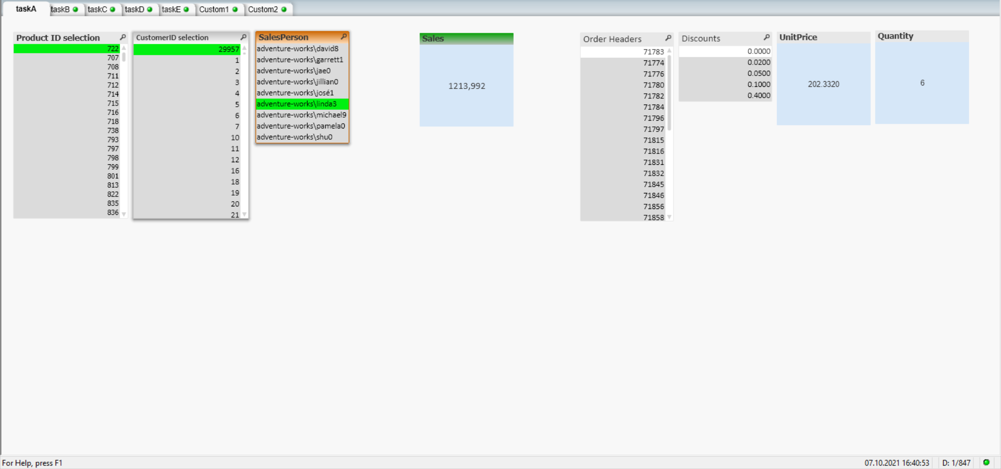

Рисунок 1 – реализация запроса A.

1. Получить информацию о доходах с продаж по товару, клиенту и стране (либо регионе), указанном в полях информации о выставлении счетов, отгрузки товара и месте жительства клиента.

Результат представлен на рисунке 2.

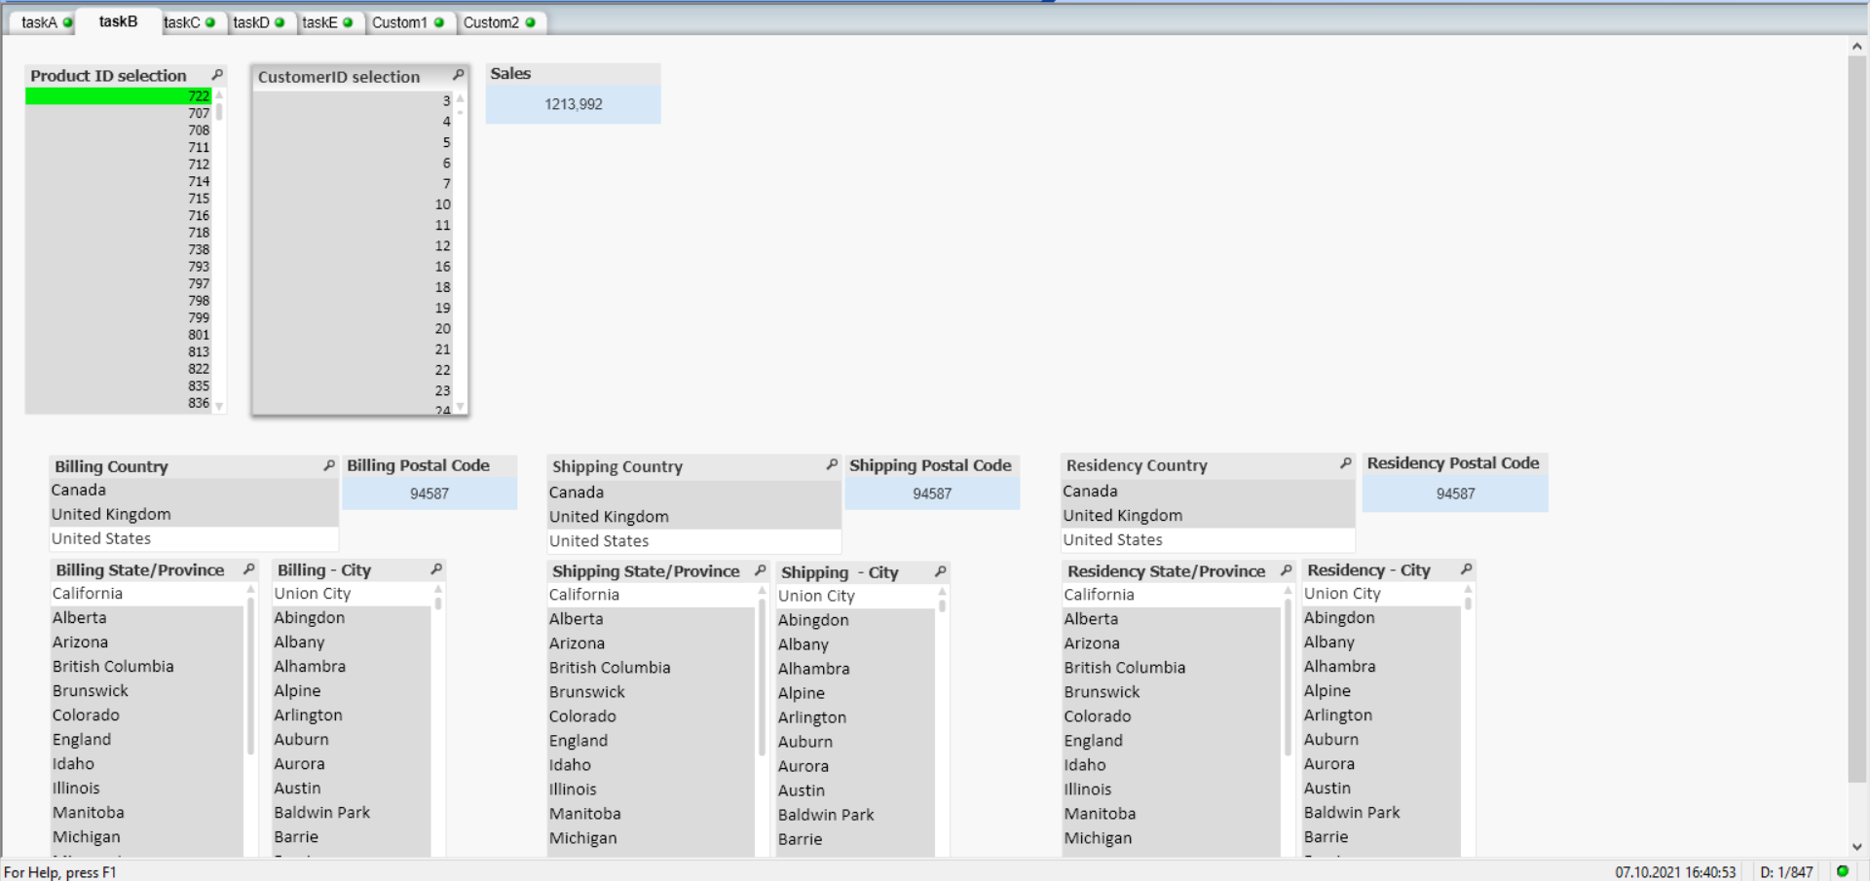

Рисунок 2 – реализация запроса B.

1. Получить информацию о доходах с продаж и предоставленных скидках по месту расположения в виде иерархии город>штат/провинция>страна/регион.

Результат представлен на рисунке 3.

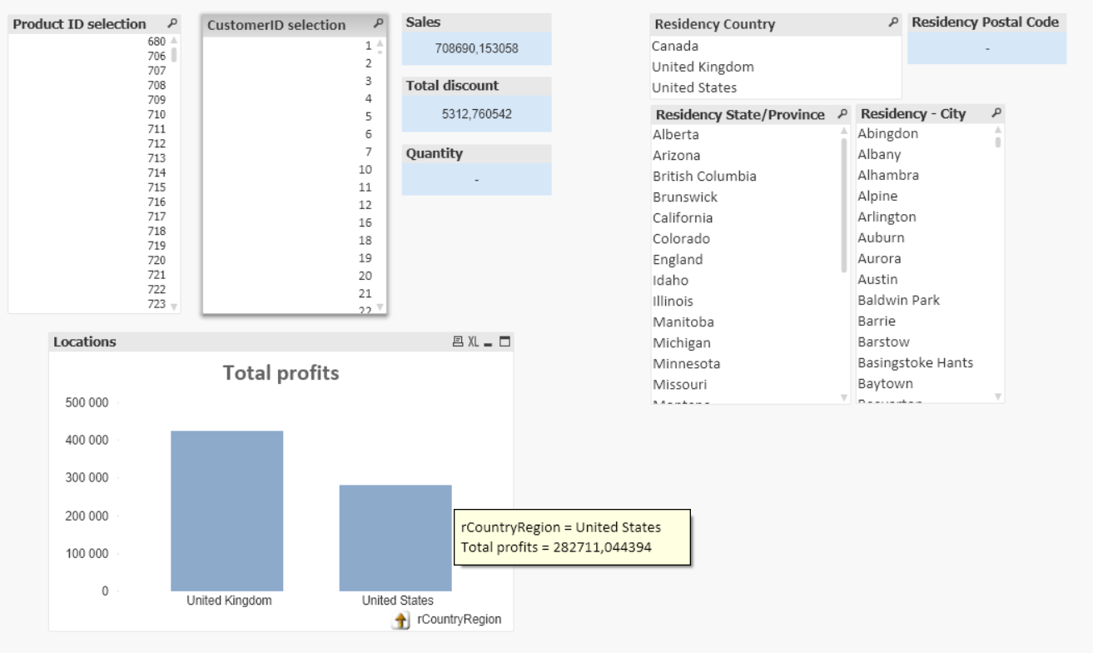

Рисунок 3 – реализация запроса C.

1. Получить информацию о доходах с продаж и предоставленных скидках по товару и иерархии категорий товаров.

Результат представлен на рисунке 4.

Рисунок 4 – реализация запроса D.

1. Создать общий отчет по продажам по товарам, клиентам, продавцам и иерархии регионов.

Результат представлен на рисунке 5.

Рисунок 5 – реализация запроса E.

1. Визуализировать минимум 2 собственных запроса к базе данных.
   1. Отображение статистики скидок и итоговых значений продаж ( в том, числе в процентном соотношении с точностью до 0.0001) по подписи клиентов («Mr.», «Ms.», «Sr.», «Sra.») с возможностью выбора конкретной страны (региона) проживания клиента.

Результат представлен на рисунке 6.

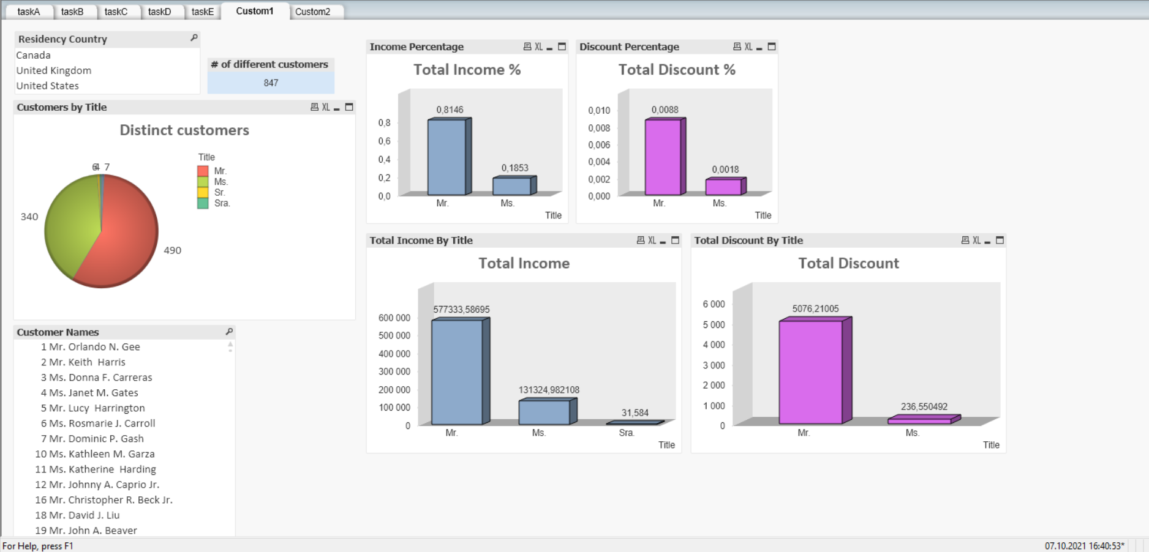

Рисунок 6 – реализация запроса 2.1.

* 1. Отображение количеств товаров, полученной от их продаж выгоды и чисел клиентов, совершивших покупки, по цвету товара. Также для сравнения приведено общее соотношение клиентов, в которое включены клиенты, не совершавшие покупок. Также предоставлена возможность выбора значений продаж по иерархии категорий, и выведены суммарный полученный доход и максимальная цена единицы товара.

Результат представлен на рисунке 7.

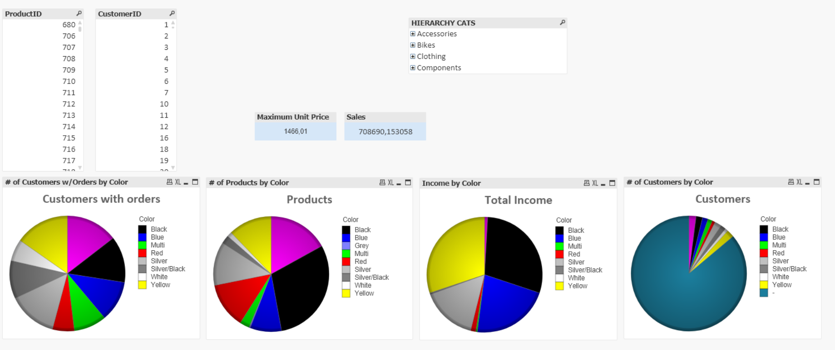

Рисунок 7 – реализация запроса 2.2.